Летний отдых и оздоровление детей Оймяконского улуса в 2013 году.


Уважаемые родители! Уважаемые руководители предприятий и организаций, лидеры профсоюза!
Управление образования приглашает Вас к сотрудничеству, знакомит с информацией об организации летнего отдыха, оздоровления и занятости детей и подростков Оймяконского района в 2013 году.
На начало 2013 года разработаны все необходимые нормативные акты, подписаны на республиканском и муниципальном уровнях. Приняты к руководству и исполнению Постановления Правительства РС(Я) от 24 декабря 2012 года №581 «Об обеспечении отдых
и оздоровления детей в 2013 году», Главы муниципального образования «Оймяконский улус (район)» от 18.01.2013 года №2 «О создании межведомственной комиссии по обеспечению отдыха и оздоровления детей в 2013 году»,
Приказ по основной деятельности МКУ «Управление образования МО «Оймяконский улус (район)» № 30 о/д от 01 февраля 2013 года «Об обеспечении отдыха и оздоровления детей и подростков в летний период 2013 года».
Уполномоченным органом по организации летнего отдыха и оздоровления детей определено Муниципальное казённое учреждение «Управление образования муниципального образования «Оймяконский улус (район)».
На основании Соглашений, подписанных Министром образования РС (Я) Владимировым А.С. и Главой МО «Оймяконский улус (район)» Захаровым М.М. «О предоставлении из государственного бюджета Р С(Я) субсидий на организацию отдыха и оздоровления детей в каникулярное время на 2013 год» и «О предоставлении из государственного бюджета Р С(Я) местным бюджетам субсидии на организацию перевозки детей к местам работы родителей, занятых в оленеводстве» на 2013 год» МО «Оймяконский улус (район)» выделены субсидии в размере: 1 779 000, 00 (один миллион семьсот семьдесят девять тысяч рублей) и на организацию перевозки детей к местам работы родителей (законных представителей), занятых в оленеводстве, выделена субсидия в размере: 240 000,00 (двухсот сорока тысяч) рублей.
Предлагаем формы организации летнего отдыха.
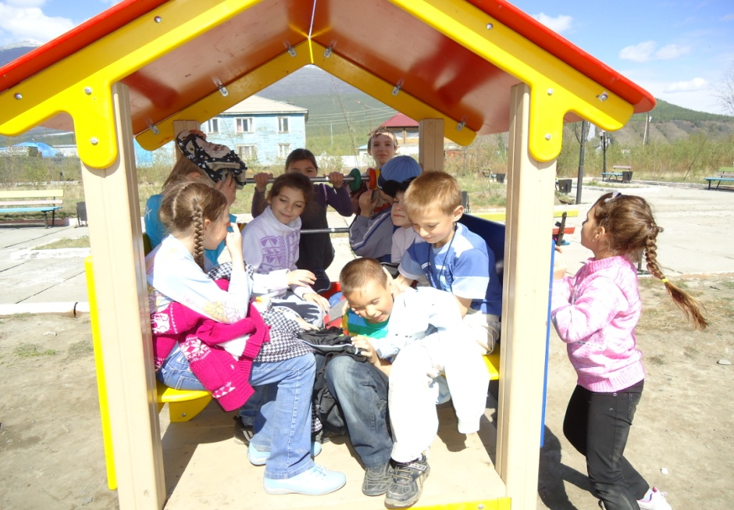
Лагерь дневного пребывания детей (площадка). Всего таких лагерей в Оймяконском улусе планируется открыть 10: при Усть-Нерской СОШ им. И.Хоменко (Ткаченко Н.Н.), Усть-Нерской гимназии (Бахарева Н.В.), Томторской СОШ им. Н.М. Заболоцкого (Егорова А.В.),
Терютьской СОШ им. Г.А. Кривошапкина (Николаева М.К.), Оймяконской СОШ им. Н.О. Кривошапкина (Посельская Е.Г.), Сордоннохской СОШ им. Т.И. Скрыбыкиной (Аммосова А.В.), Ючюгейской СОШ (Карпова В.К.). Впервые, реализуя задачи предшкольного образования, при двух детских садах: Усть-Нерский детский сад №1 «Петушок» (Емлютина Н.Ю.), Усть-Нерский детский сад №36 «Берёзка» (Федулинская Л.А.) будут открыты лагеря дневного пребывания для детей в возрасте от 6 лет 6 месяцев. Оплата минимальной стоимости набора продуктов питания в день составляет в этом году 262,5 рубля в лагерях с дневным пребыванием детей, в лагерях труда и отдыха и палаточных лагерях, общая сумма на 21 день составит 5 512,5 рублей и будет оплачена каждому родителю из средств субсидии.
Задача родителей решить вопрос страхования детей в летний период их пребывания в учреждениях отдыха и оздоровления. Сумма страхового взноса: 50 рублей.
Директора школ работают по комплектованию ЛОУ педагогическими кадрами, имеющими уровень профессиональной подготовки и владеющими современными педагогическими и оздоровительными технологиями. При этом, согласно Ст. 351 ТК, вновь поступающие на работу специалисты и педагоги должны предъявить справку об отсутствии наличия судимости и уголовного преследования.
МКУ «Стационарный загородный оздоровительный лагерь «Дети Оймяконья».
Средняя стоимость одного дня пребывания в этом лагере - 585 (пятьсот восемьдесят пять) рублей продолжительностью 21 день. Планируется в этом году оздоровить 50 детей в смену, стоимость путёвки не превысит 12 285 рублей. Родителям, работающим в бюджетной сфере, данная сумма будет оплачена из средств субсидии, из расчёта 585 рублей – содержание ребёнка в день, из них: 238 рублей в сутки - на питание.
Организация летнего отдыха и оздоровления детей в санаториях, санаторно-оздоровительных лагерях круглогодичного действия Российской Федерации и Республики Саха (Якутия).
Продолжительность пребывания детей в санаториях, санаторно-оздоровительных лагерях круглогодичного действия Российской Федерации и Республики Саха (Якутия) составляет 21 день из расчёта 675 (шестьсот семьдесят пять) рублей на одного ребёнка в сутки.
Санатории, предлагаемые по линии Министерства образования РС(Я),
Города: Анапа, Адлер, Всероссийский детский центр «Океан», Всероссийский детский центр «Орлёнок», Федеральный детский оздоровительно-образовательный центр «Смена», ООО социально-оздоровительный центр «Кытыл», АНО Объединение санаторно-курортных учреждений РС (Я) «Якуткурорт», ГАУ ДО РС(Я) «Центр отдыха и оздоровления детей «Сосновый бор», ООО Санаторий-профилакторий «Чэбдик», АНО Санаторий «Абырал», Хангаласский «Красный ручей».
Управлением образования сделаны заявки на отдых в Российские санатории в количестве 151, в санатории Якутии – 77. Родителям (лицам, их заменяющим) необходимо подать заявление на отдых детей на имя директора учреждения, в котором обучается ребёнок, с указанием времени отдыха. В прошлом году оплата стоимости путёвок была произведена Министерством образования РС (Я), детям нашего северного улуса проезд по маршруту: Якутск-Адлер- Якутск был произведён также за счёт Министерства образования. Как будет решён данный вопрос в этом году, будет сообщено дополнительно.
Отдел опеки и попечительства направит работу на организацию летнего отдыха и оздоровления детей из числа детей-сирот и детей, оставшихся без попечения родителей, а также детей, находящихся под опекойСредства бюджета РС(Я) в размере одного миллиона рублей, предназначенные на санаторно-курортное лечение детей-сирот и детей, оставшихся без попечения родителей, детей, находящихся под опекой, должны будут использованы в полном объеме.
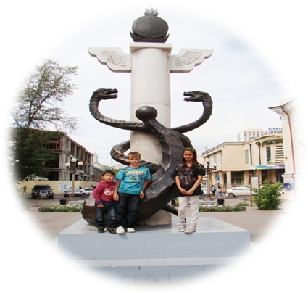
Необходимо будет обеспечить своевременное предоставление заявлений на организацию отдыха, оздоровления детей и подростков.
В последние три года практикуется организованный выезд детей в места работы родителей – в оленеводческие стада. На данные цели в этом году выделено 240 000 рублей. Срок открытия летних оздоровительных учреждений: с 05 июня 2013 года – лагерей дневного пребывания, с 15 июня 2013 года – остальных типов.
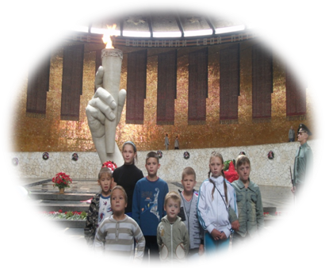
Особое внимание будет уделено организации отдыха и оздоровления детей, оказавшихся в трудной жизненной ситуации, в том числе, состоящих на профилактическом учёте.
Управлением образования сделаны заявки на отдых в Российские санатории в количестве 151, в санатории Якутии – 77. Родителям (лицам, их заменяющим) необходимо подать заявление на отдых детей на имя директора учреждения, в котором обучается ребёнок, с указанием времени отдыха. В прошлом году оплата стоимости путёвок была произведена Министерством образования РС (Я), детям нашего северного улуса проезд по маршруту: Якутск-Адлер- Якутск был произведён также за счёт Министерства образования. Как будет решён данный вопрос в этом году, будет сообщено дополнительно.
Предлагаем организовать в летний период временную занятость несовершеннолетних граждан в возрасте от 14 до 18 лет, нуждающихся в особой заботе государства, посредством заключения договоров руководителя образовательного учреждения с Центром занятости населения. Задача родителей: подать заявление на имя директора школы. Задача директора: заключить договор. Сумма по договору составляет 2020 рублей при условии софинансирования со стороны руководителей предприятий, организаций.
В организации летнего отдыха и оздоровления детей активное участие принимает Управление социальной защиты (Иванова О.Д.). Семьи, состоящие на учёте в данной организации, могут обратиться с заявлением об оплате расходов на пребывание ребёнка в летнем оздоровительном учреждении. В 2013 году выделена сумма в размере 100 000 рублей.
Приглашаем к сотрудничеству во благо оздоровления и отдыха детей.
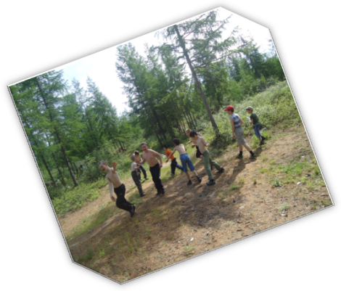
Николаева Т.И., заведующая улусной методической службой,
тел. 2-04-03

